1. Link trên navigation menu đang chưa đúng đường link

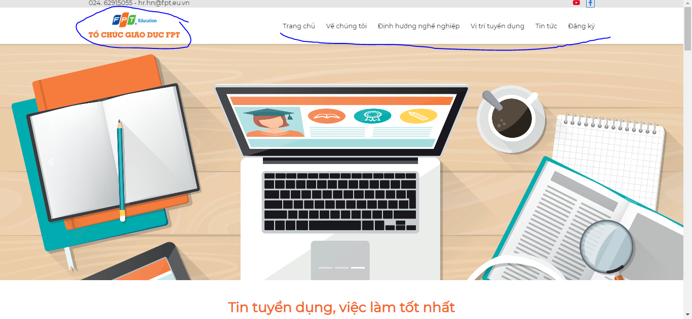

2. Link job item đang bị gạch chân

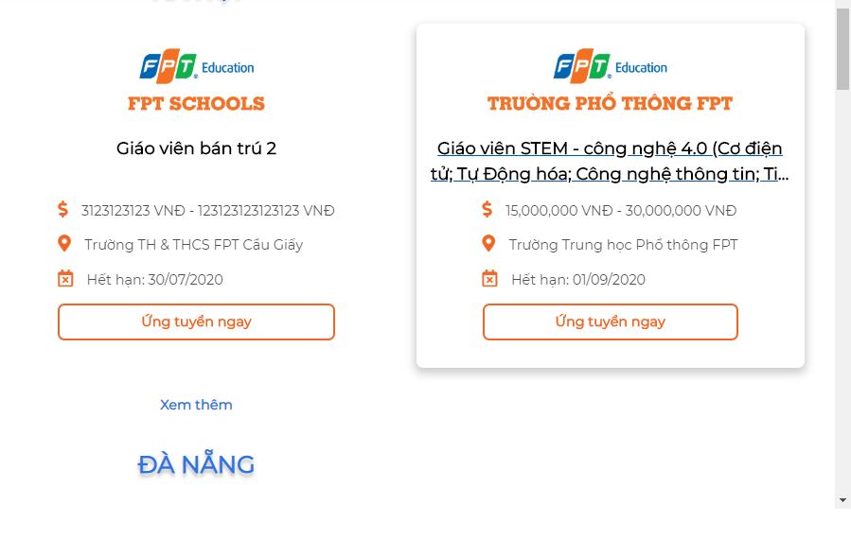

3. Modal Create CV không scroll được, bị ẩn nút bên dưới

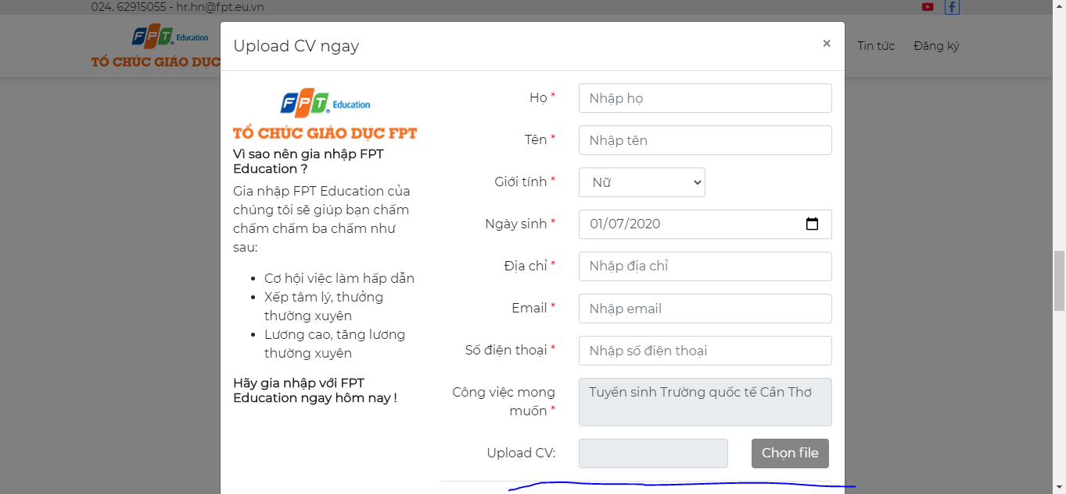

4. Width của nút "Ứng tuyển ngay"

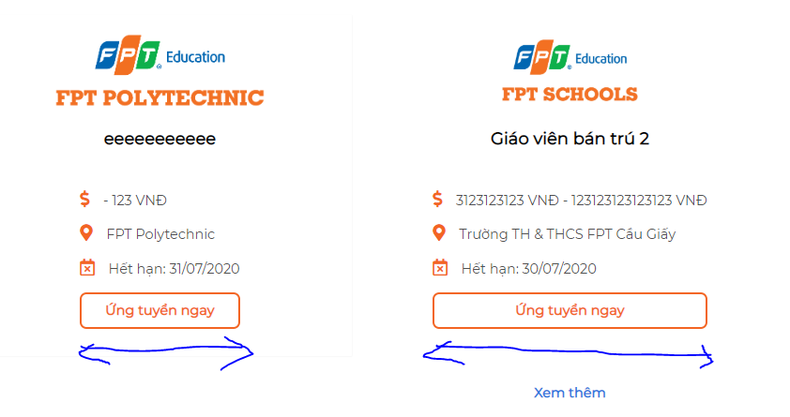

5. Để outline button

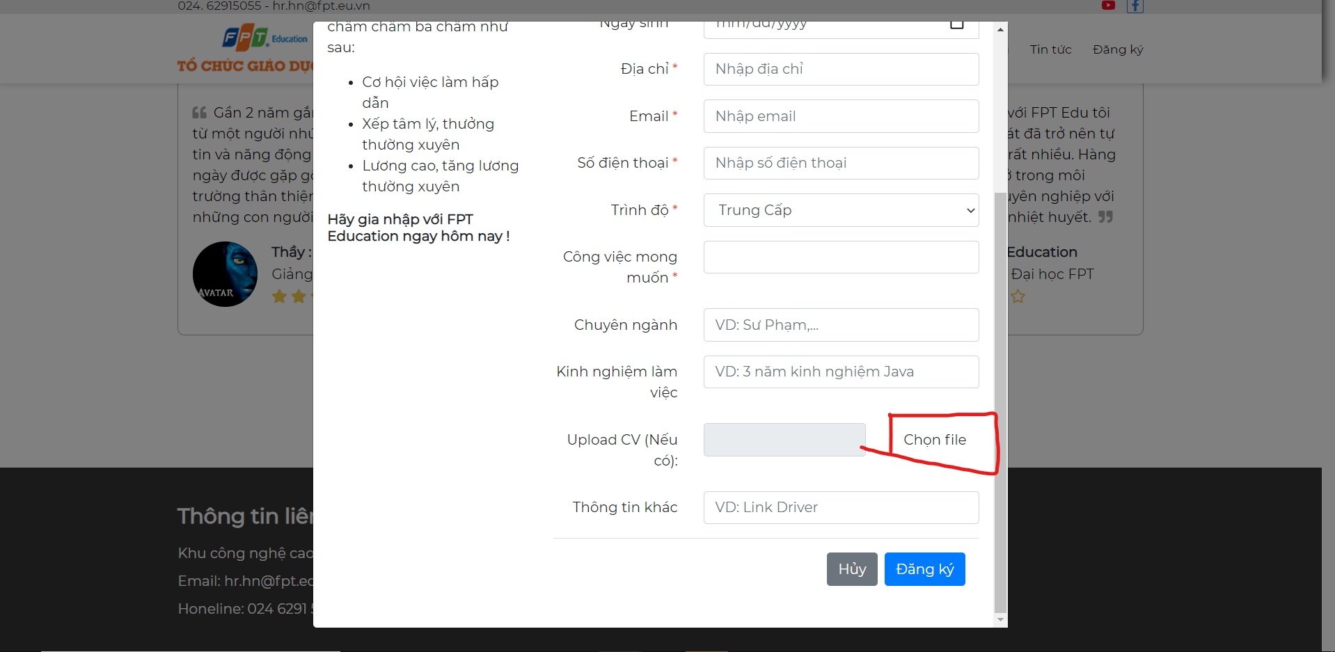

6. Button login trong trang login admin chưa có style

7. Thanh search trong Quản lý CV đang style flex, k có responsive→ cần cấu trúc lại style

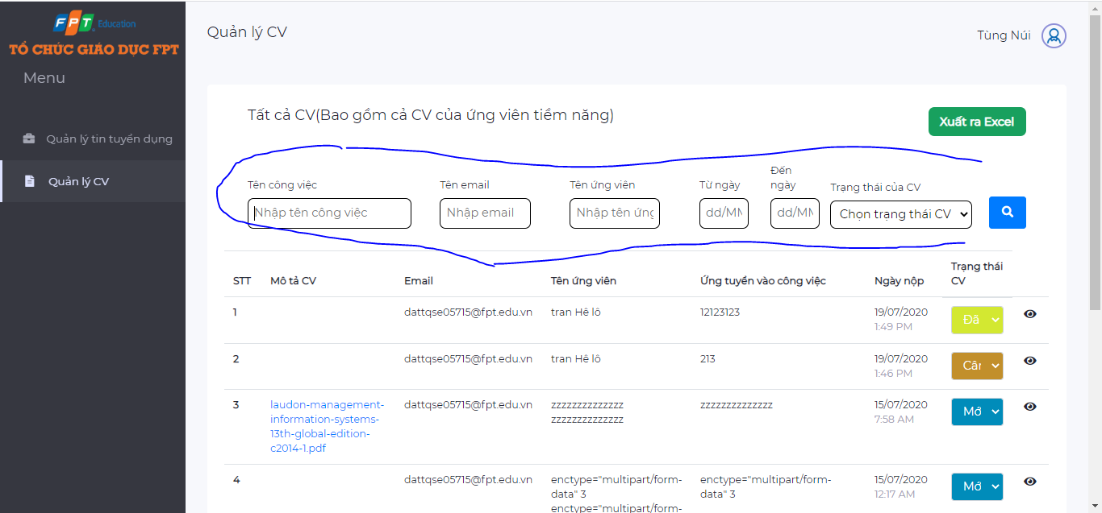

8. Nút Tìm kiếm trong Quản lý đăng tin tuyển dụng đang để cursor k phải pointer

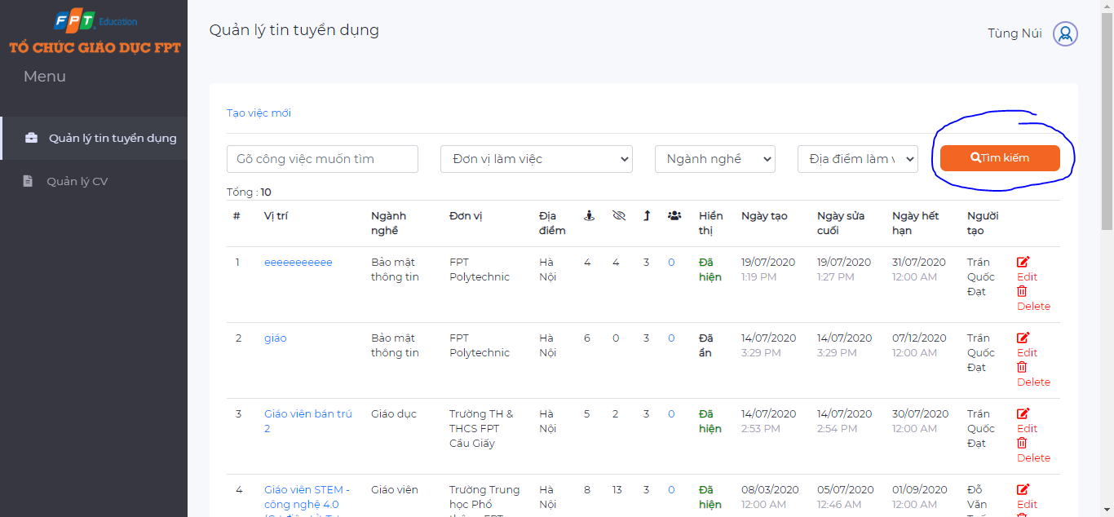

8. Trang admin, phần header đang lệch khi responsive

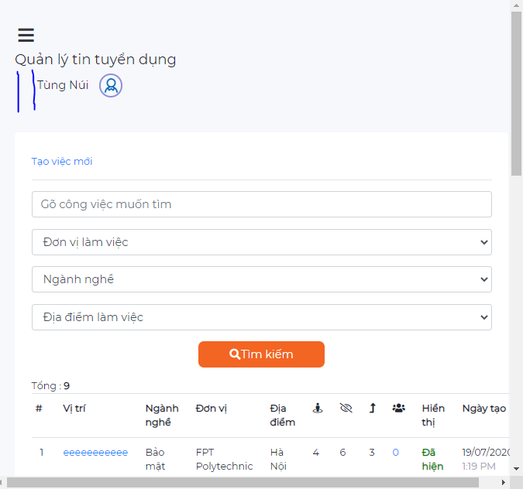

Bug Back End:

1. Ngày sinh không được phép chọn ngày trong tương lai

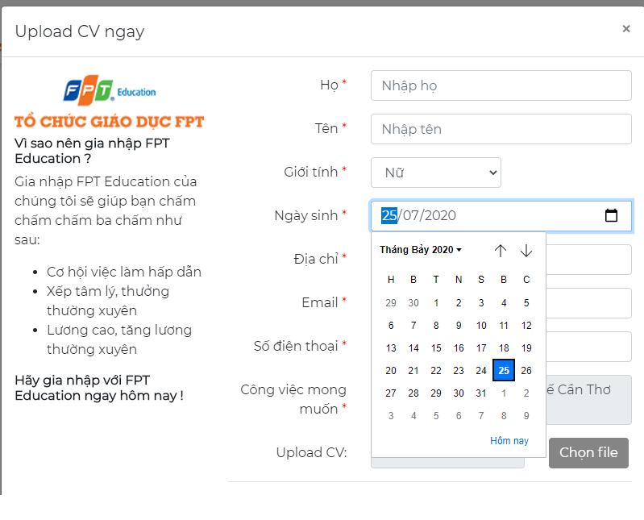

1. Title trên trang list job đang để tiếng Anh, cần chỉnh sang tiếng Việt (Done)

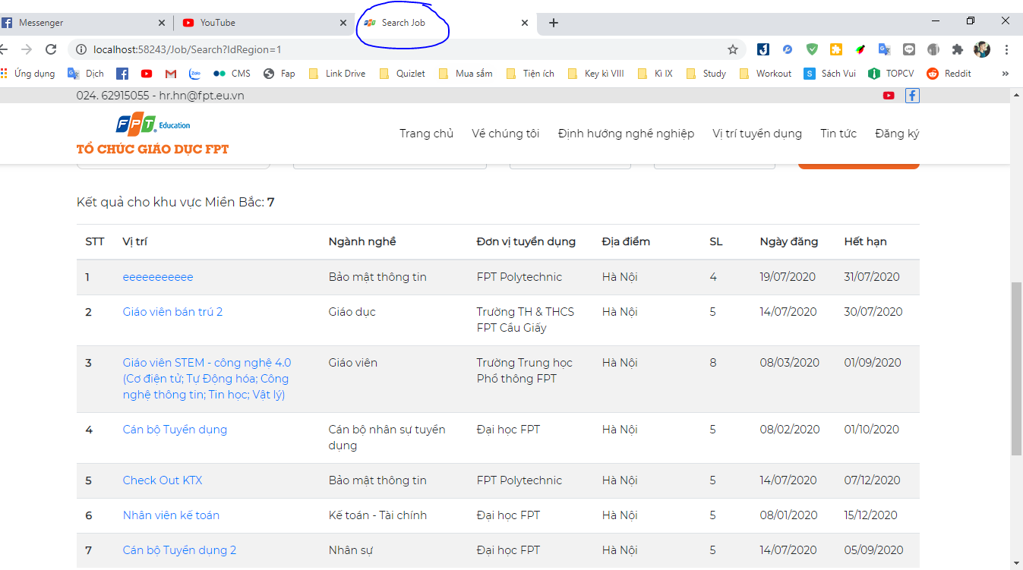

1. Search “giao vien” trên candidate chưa ra kết quả mong muốn

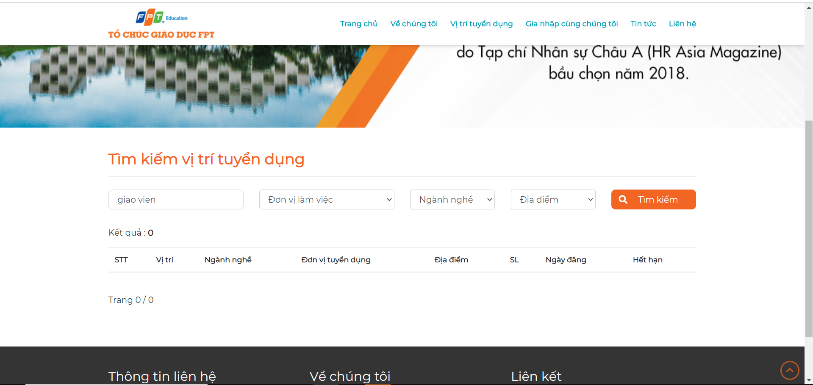

1. Đổi màu trạng thái status ko đổi màu

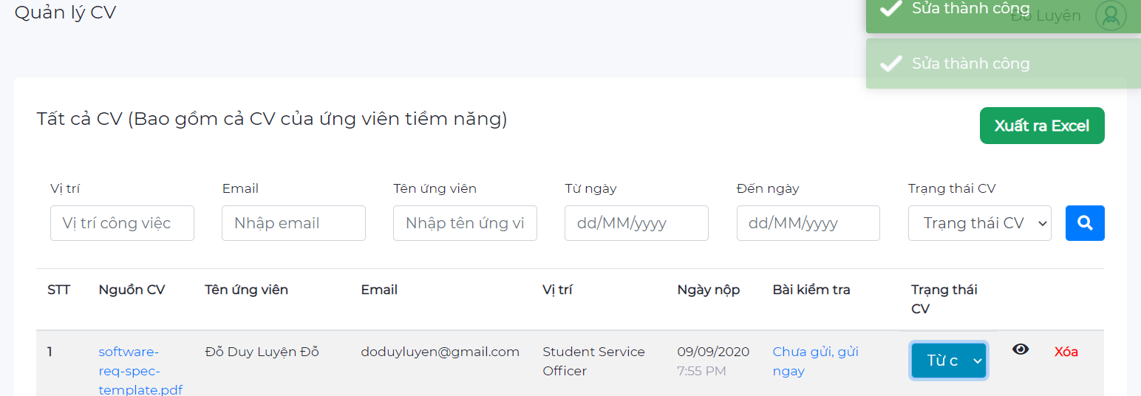

1. Chưa check null khi tạo địa điểm mới (Done)

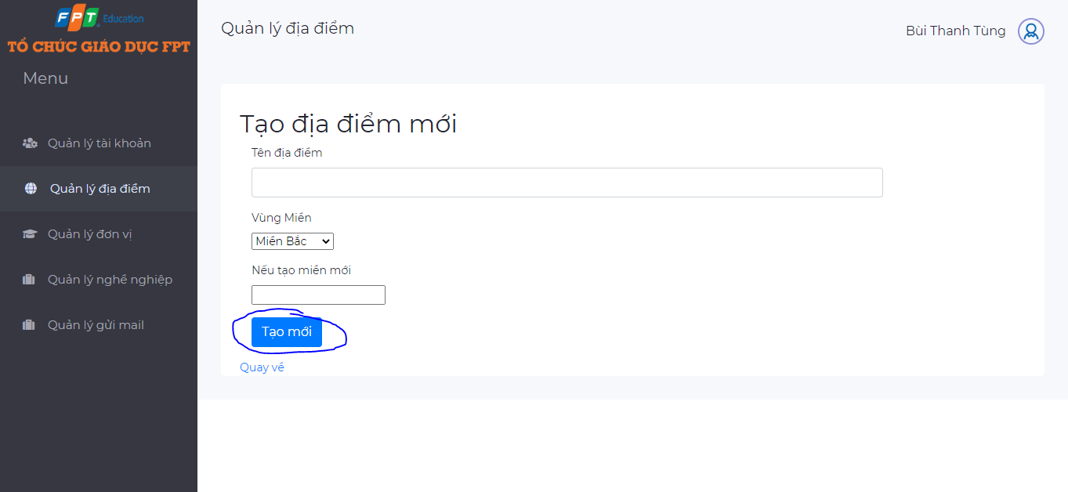

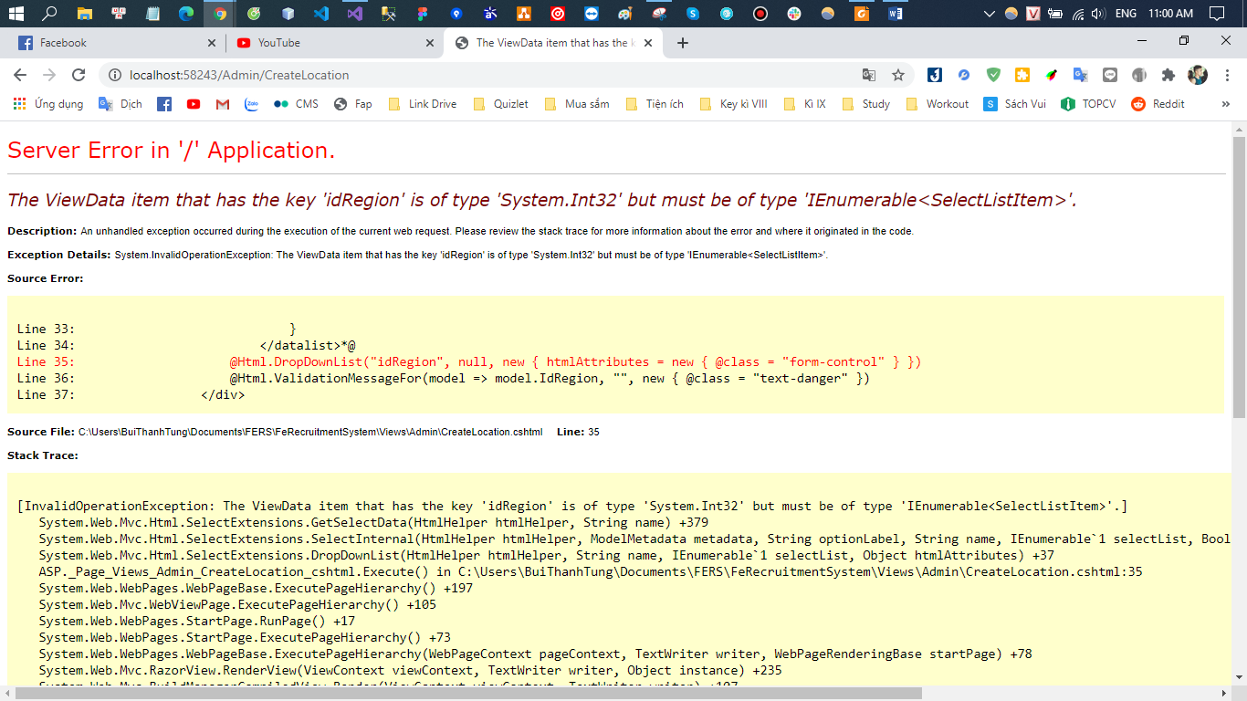

1. Chưa check null khi tạo nghề nghiệp mới (Done)

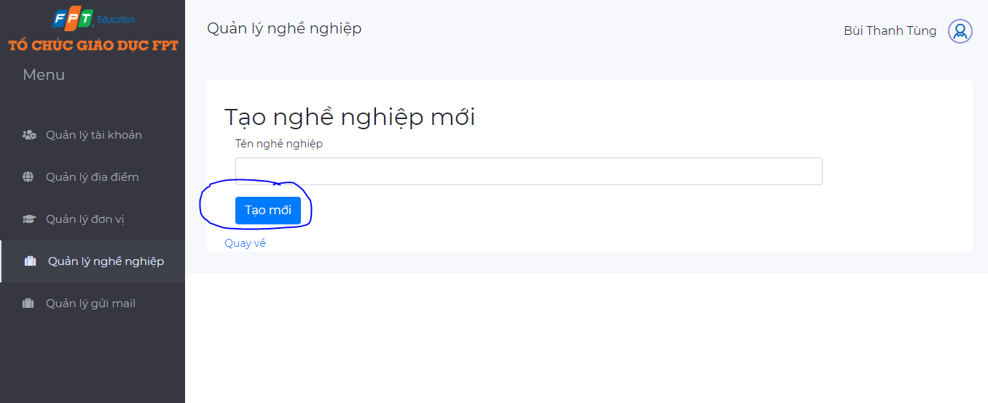

1. Date cũ quá hiển thị trắng trang

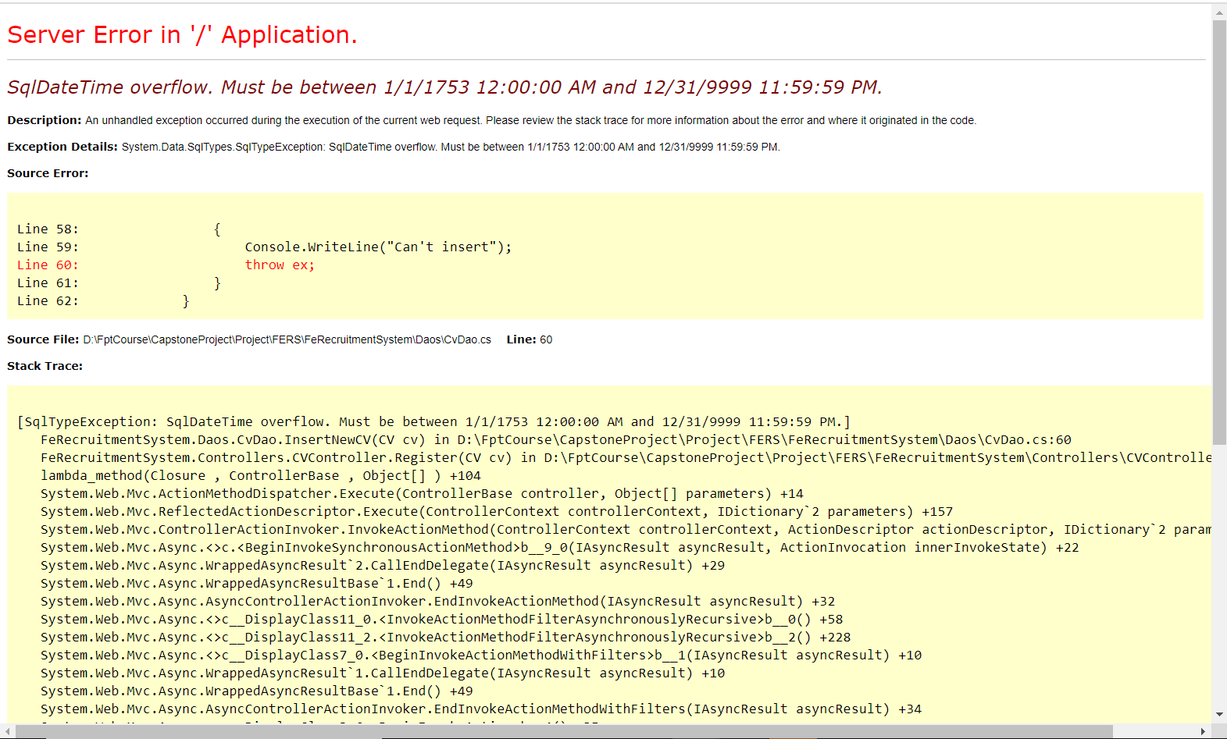

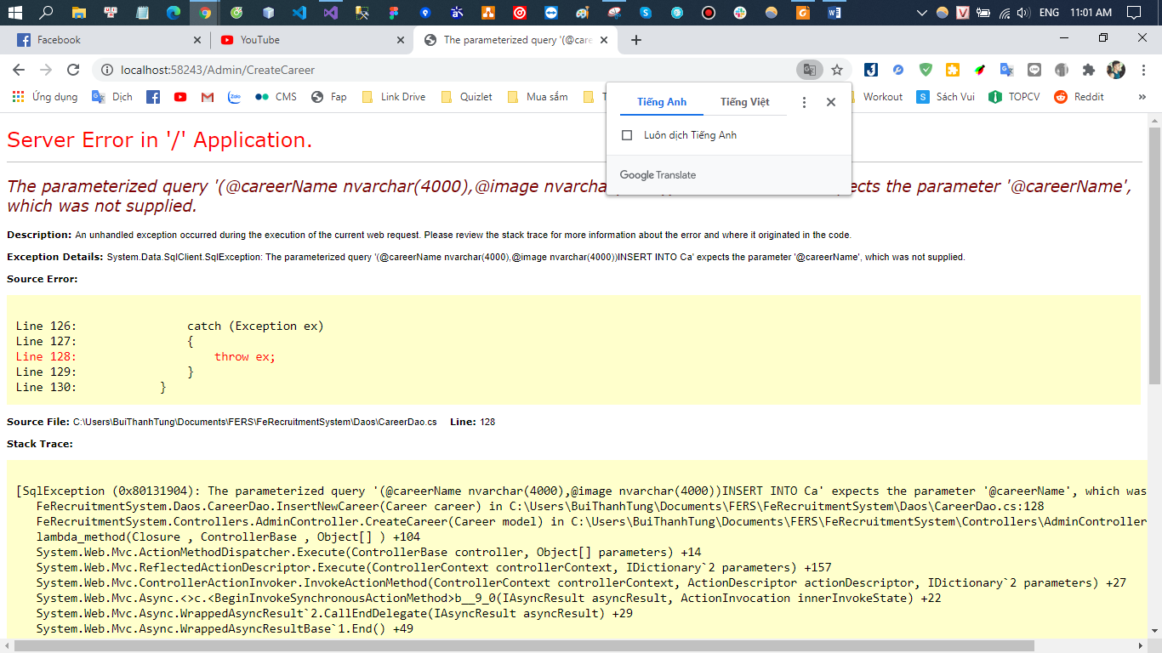

1. Thêm ngành nghề ko hiện thông báo
2. Sửa ngành nghề ko hiện thông báo
3. Chỉnh sửa một câu hỏi:

* Không được phép xóa hết tất cả các đáp án, mỗi câu phải có ít nhất 2 đáp án - Done

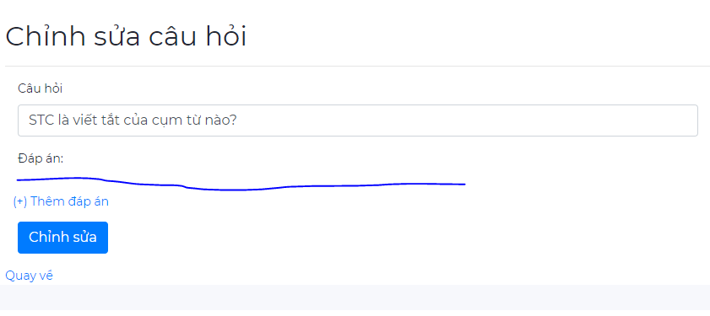

* Một câu hỏi phải có ít nhất 1 đáp án đúng (hiện tại đang là: một câu không có đáp án đúng nào cũng đc) - Done

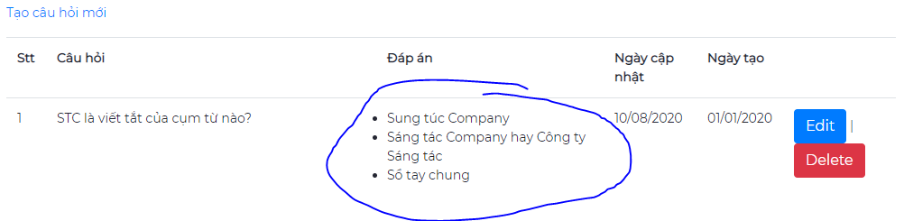

1. Bug trong Edit Location:

* Title của page đang là tiếng Anh
* Không bấm cập nhật gì nhưng khi trở về lại có message thông báo cập nhật thành công

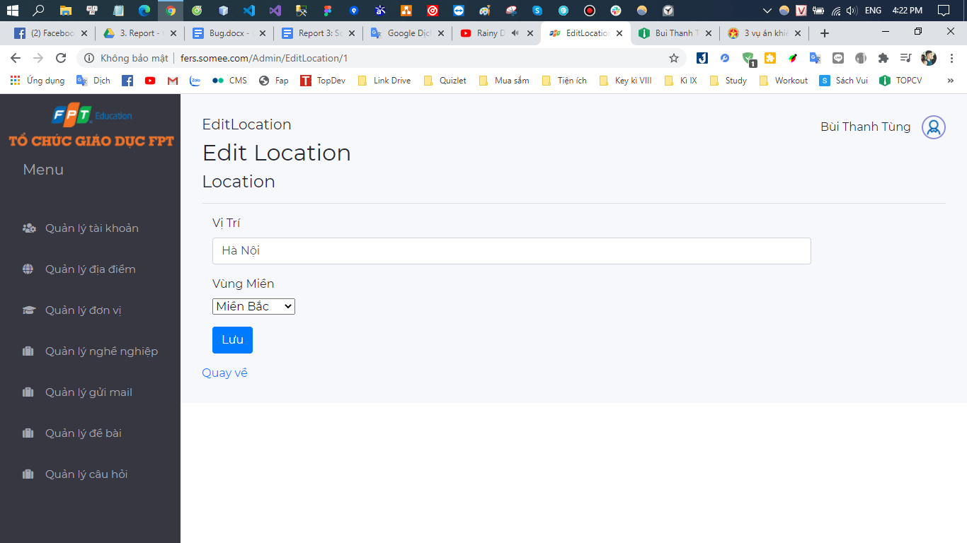

1. Hết session thì nên thông báo lỗi kiểu khác, chứ không nên để trang lỗi như này

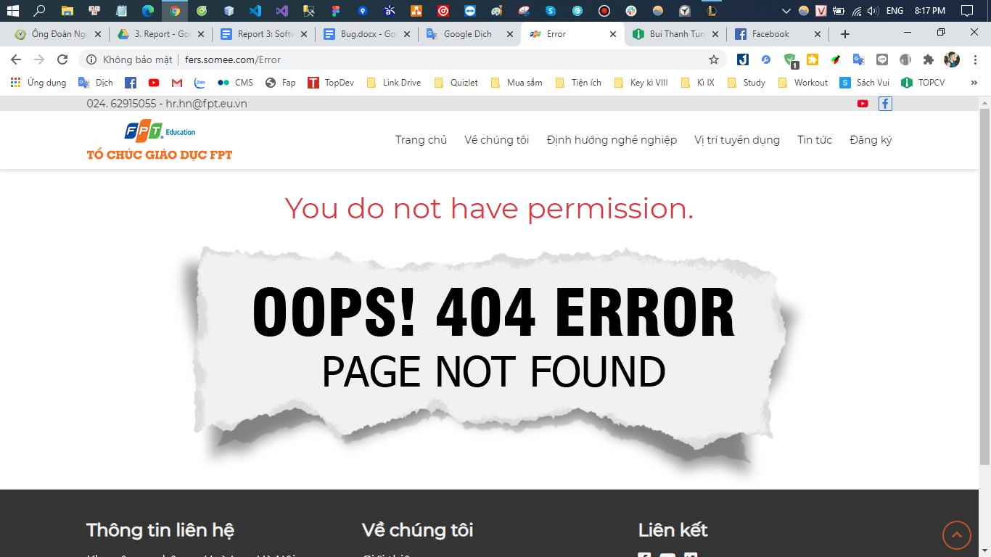

1. Trong phần Search câu hỏi, không search đc theo Group Question

